
基 础 巩 固
一、选择题
1．函数y＝2sin(＋)的周期、振幅各是( )
A．4π，－2 B．4π，2
C．π，2 D．π，－2
[答案] B
2．函数y＝sin(x＋)，x∈R( )
A．在[－，]上是增函数
B．在[0，π]上是减函数
C．在[－π，0]上是减函数
D．在[－π，π]上是减函数
[答案] B
3．函数y＝Asin(ωx＋φ)＋k的图象如图，则它的振幅A与最小正周期T分别是( )
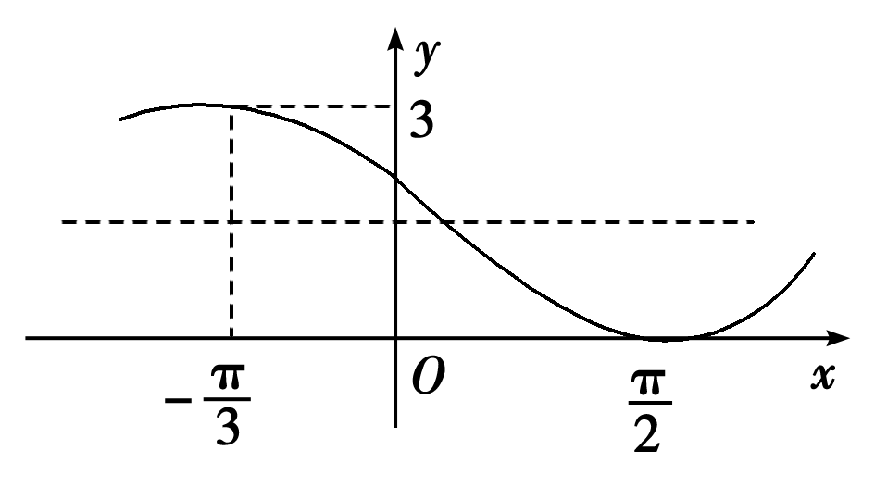
A．A＝3，T＝ B．A＝3，T＝
C．A＝，T＝ D．A＝，T＝
[答案] D
[解析] 由图象可知最大值为3，最小值为0，故振幅为，半个周期为－(－)＝，故周期为π.
4．三角函数式：
①y＝3sin(2x－); ②y＝3sin(2x＋)；
③y＝3sin(2x－); ④y＝3cos(2x＋)．
其中在[，]上的图象如图所示的函数是( )
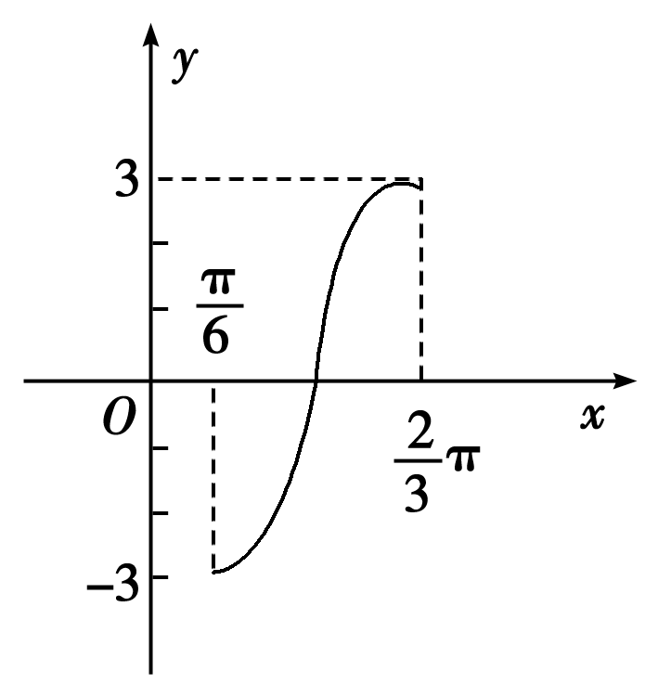
A．③ B．①②
C．①②④ D．①②③④
[答案] B
[解析] 代入(，－3)，(π，3)检验．
5．简谐运动y＝3sin的相位和初相分别是( )
A．3,5 B．5x＋，
C．3， D.，5x＋
[答案] B
6．(广东揭阳第一中学2012－2013)函数y＝sin(ωx＋φ)的部分图象如图，则φ、ω可以取的一组值是( )
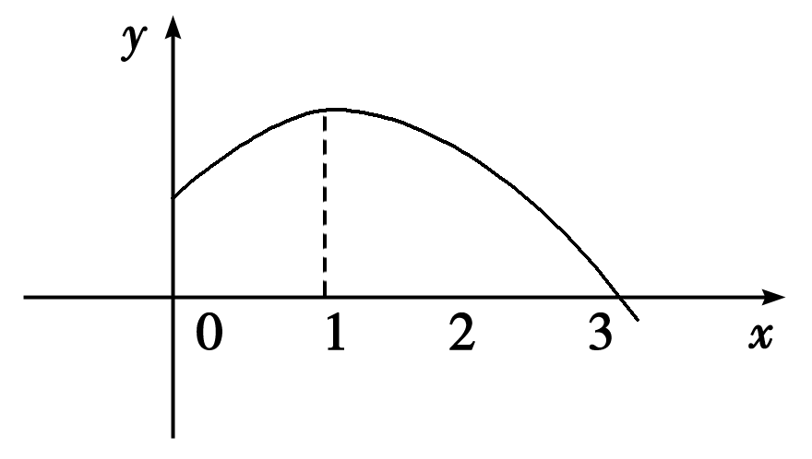
A．ω＝，φ＝ B．ω＝，φ＝
C．ω＝，φ＝ D．ω＝，φ＝
[答案] C
二、填空题
7．若函数f(x)＝sin(ωx＋)(ω>0)的最小正周期是，则ω＝________.
[答案] 5
8．函数y＝sin(2x－)的图象在上(－π，π)上有______条对称轴．
[答案] 4
三、解答题
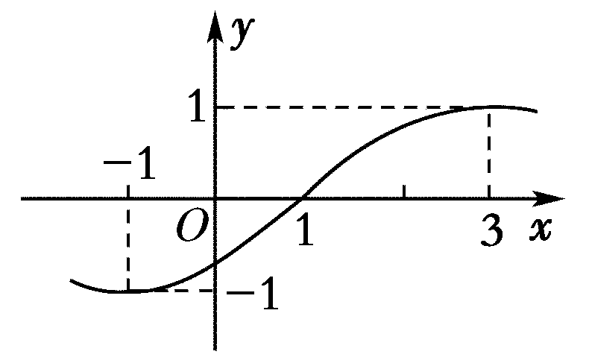
9．函数y＝Asin(ωx＋φ)(|φ|<)的图象如图，求函数的表达式．
[解析] 由函数图象可知A＝1，
函数周期T＝2×[3－(－1)]＝8，
∴ω＝＝，又sin(＋φ)＝0，
∴＋φ＝kπ(k∈Z)，即φ＝kπ－(k∈Z)，而|φ|<，∴φ＝－，
∴函数的表达式为y＝sin(x－)．
10．挂在弹簧下的小球上下振动，它在时间t(s)内离开平衡位置(就是静止时的位置)的距离h(cm)由函数关系式h＝3sin决定．
(1)以t为横坐标，h为纵坐标作出这个函数的图象(其中0≤t≤π)；
(2)求小球开始振动的位置；
(3)求小球上升到最高点和下降到最低点的位置；
(4)经过多少时间，小球往返振动一次？
(5)每秒小球能往返振动多少次？
[解析] (1)利用五点法可以作出其图象(如图所示)．
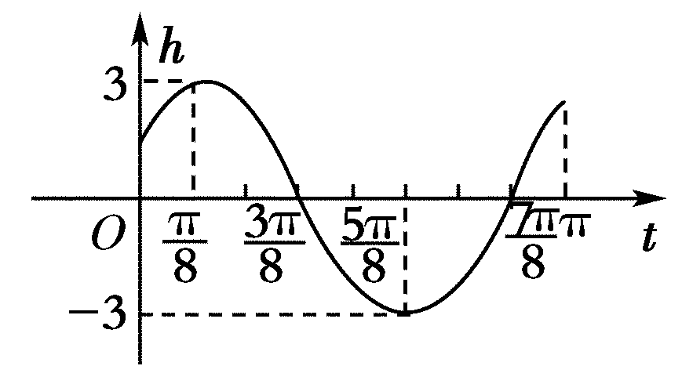
(2)令t＝0，则h＝，
所以小球开始振动时的位置为.
(3)最高点为，最低点为.
(4)小球经过π秒往返振动一次．
(5)每秒小球能往返振动次.

